МКОУ «Чабанмахинская СОШ»
Отчет по целевой программе «Повышение правовой культуры населения Республики Дагестан» за IV квартал 2017 года.

№ | Мероприятия | Дата | Класс | Кол-во учащихся | Ответственные | Приглашенные
1 | Классные часы «Права человека» | 10.11.17.  15.11.17. | 5-7 | 32 | Классные руководители
2 | Мероприятие «Я ребенок, я имею право» | 25.11.17. | 5-9 | 46 | Старшая вожатая Кадырова А.А.

С 10.11.17 г по 15.11.17г были проведенные классные часы в 5 – 7 классах на тему «Права человека», целью которых было формирование правовой культуры учащихся через ознакомление с основными правами и свободами, изложенными в Конвенции о правах ребенка.

Классный час в 6 классе на тему «Я и мои права» - классный руководитель Кадырова А.А.

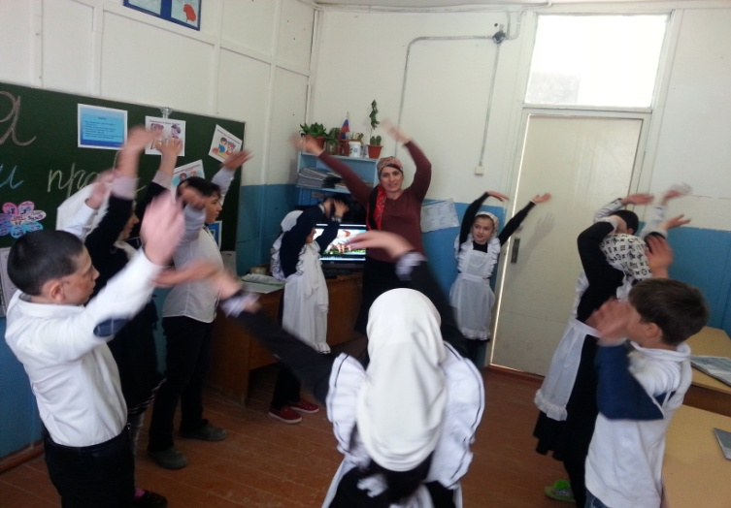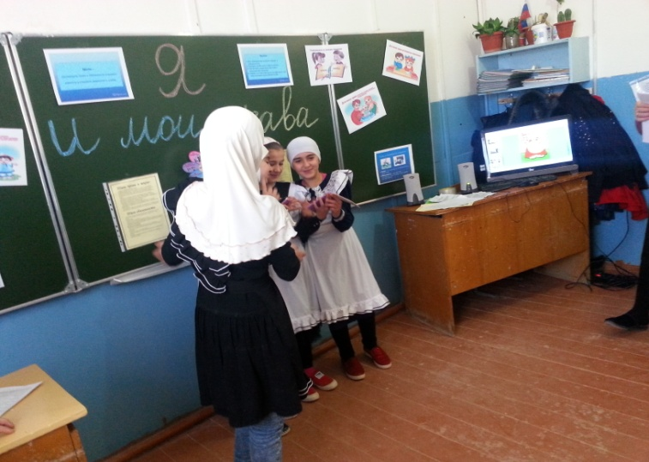

25.11.17г старшая вожатая в рамках КТД «День правовой помощи» провела мероприятие на тему «Я ребенок, я имею право».

